LA OFERTA TURÍSTICA DE BENIDORM:
ESTUDIO SOBRE HÁBITOS TURÍSTICOS, OPINIONES Y VALORACIÓN

INVIERNO
2001-02

1. Presentación

El informe sobre los Hábitos turísticos, Opiniones y Valoración de la Oferta Turística de Benidorm en Invierno de 2001-02 se basa en la encuesta realizada entre Noviembre de 2001 y Marzo de 2002, y se inscribe en la serie iniciada en 1996 desde el Gabinete Municipal de Sociología que viene realizándose por diferentes periodos y con idéntico objetivo: la necesidad de disponer de información fiable que permita conocer la realidad turística de Benidorm, desde el punto de vista prioritario de la demanda, información básica que permita adecuar las acciones a emprender en el ámbito turístico en nuestra ciudad.

El estudio que sirve de base para el presente informe se desarrolló mediante encuesta directa a una base muestral de 274 individuos, lo que ha permitido realizar la explotación estadística de los resultados con un margen de confianza establecido del 95,5% y un margen de error total de ± 5% para los resultados globales.

El trabajo de campo ha sido desarrollado abarcando las diferentes zonas de Benidorm, habiéndose realizado con arreglo a la siguiente distribución:

ZONA | Nº cuestionarios
Rincón de Loix-Playa Levante-Av. Mediterráneo | 136 | 50%
Playa Poniente | 57 | 20%
Centro Ciudad | 40 | 15%
Oficinas Municipales Turismo | 41 | 15%
TOTAL | 274 | 100%
.

2. Fidelidad a BENIDORM como destino turístico

En el periodo analizado, el índice de fidelidad turística (porcentaje de visitantes que ya habían visitado el destino con anterioridad) se ha situado en el 72% , lo que equivale a decir que casi tres de cada cuatro visitantes conocían Benidorm como destino turístico previamente a la visita registrada en este periodo.

Distribución de los turistas, según su fidelidad al destino
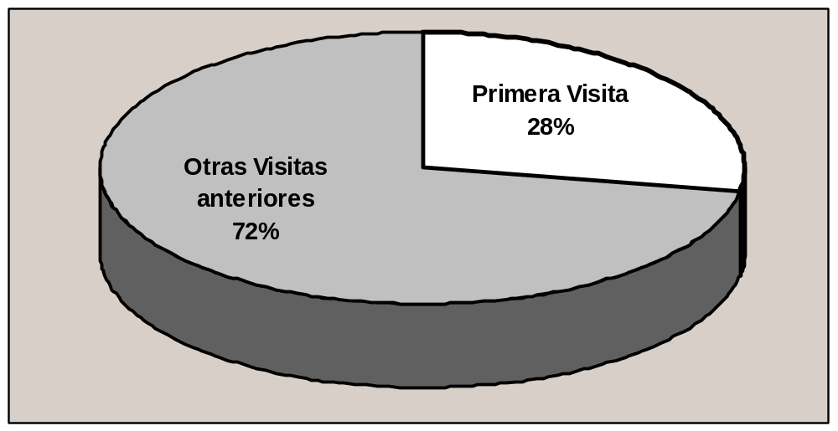

A lo largo de los diferentes estudio realizados se ha puesto de manifiesto que la variable fidelidad observa una correlación directa con el periodo del año, o temporada turística, de la que se trate, registrándose niveles más altos de fidelidad turística en los periodos invernales que en los de mayor demanda u ocupación. Aún así, hemos de considerar que la fidelidad general registrada durante los meses de Noviembre 2001 y Marzo 2002, es muy elevada, por cuanto se ha visto incrementado el índice de fidelidad de la demanda hacia Benidorm en términos muy significativos en comparación con periodos anteriores:

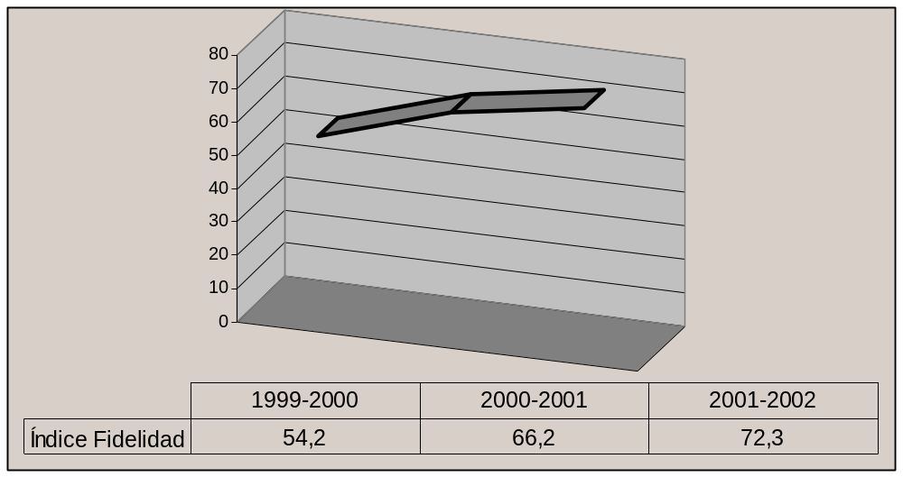Evolución del Índice de Fidelidad turística en Invierno, trienio 99-02

Desde otro punto de vista, la fidelidad demostrada por los visitantes durante el periodo que se analiza ha sido alta entre los procedentes de los más importantes mercados, aunque, en este caso, la mayor fidelidad ha resultado ser la del turismo español y el procedente de Bélgica y Países bajos:

Distribución de los turistas, según su fidelidad al destino y procedencia

 | ESPAÑA | G,B, | BENELUX | FRANCIA | RESTO
Primera Visita | 17,9% | 33,3% | 18,5% | 50,0% | 57,1%
Otras Visitas | 82,1% | 66,7% | 81,5% | 50,0% | 42,9%

En el análisis de la fidelidad, cabe incorporar un indicador de gran importancia, el cual está relacionado, además, con las perspectivas de futuro del propio destino como es la variable que denominamos fidelidad proyectada, o porcentaje de encuestados que manifiestan su intención de regresar a Benidorm en una futura ocasión.

En el caso concreto del periodo que nos ocupa, este indicador se situó, de forma genérica en un 93.8%, porcentaje muy elevado, superior a los registrados en otras épocas invernales recientes y que puede ser considerado como un primer indicador de la satisfacción de los visitantes con el destino.

Ahondando en esta cuestión, analizamos la fidelidad proyectada a partir de la fidelidad efectivamente registrada con el fin de conocer el posible incremento futuro de la demanda hacia Benidorm. En este sentido, se ha observado durante el periodo analizado, por un lado, que más de un 88% de los nuevos visitantes tiene intención de regresar a Benidorm en otra ocasión y, en el lado opuesto, únicamente el 4,1 % de quienes ya habían visitado Benidorm con anterioridad declaran su intención de no regresar. Estos datos permiten aventurar el crecimiento futuro de la demanda hacia Benidorm en época invernal de forma positiva, ya que la merma atribuible a los visitantes repetidores que manifiestan su intención explícita de no regresar, se ve sobradamente compensada por una intencionalidad alta de regresar al destino por parte de nuevos visitantes:

Fidelidad proyectada, según fidelidad registrada

INTENCIÓN DE REGRESAR | TOTAL | Primera Visita | Otras Visitas
SI | 93,8% | 88,2% | 95,9%
NO | 6,3% | 11,8% | 4,1%

La intencionalidad de regresar a Benidorm en futuras ocasiones es una tendencia común a los principales mercados emisores; tan solo los turistas británicos presentan una intencionalidad de volver inferior a la media general y, aún así, cerca de nueve de cada diez turistas británicos declaran su intención de regresar en el futuro:

Fidelidad proyectada, según procedencias

INTENCIÓN DE REGRESAR | ESPAÑA | G,B, | BENELUX | FRANCIA | RESTO
SI | 97,4% | 87,4% | 98,0% | 91,7% | 95,2%
NO | 2,6% | 12,6% | 2,0% | 8,3% | 4,8%

3. Duración de la estancia

La duración media de la estancia del visitante de Benidorm en periodo estudiado ha sido de 16,8 días.

Esta variable que consideramos de gran significación en el estudio de la demanda turística ha registrado una reducción de relevancia, en comparación con el periodo invernal del año anterior, en el que la estancia media se situaba en 25,7 días. Esta reducción confirma la tendencia identificada en los últimos años en este sentido pero supera las expectativas previamente planteadas. La razón que subyace en esta situación detectada hay que considerarla como una expresión de la crisis turística que ha caracterizado este periodo a nivel general y en especial al mercado británico, pues son precisamente los procedentes de Gran Bretaña quienes presentan una mayor reducción en la duración de su estancia, lo que, teniendo en cuenta su importancia en el conjunto de la demanda turística de Benidorm, explica gran parte de la reducción manifestada en torno a esta cuestión.

En esta línea de reducción de la duración de la estancia turística en Benidorm, se constata que la duración más repetida fue la de 7 días (24% del total de encuestados), aunque la mediana estadística, parámetro que indica con mayor veracidad la situación real en este aspecto, se sitúa en 14 días, es decir, que la mitad de los encuestados permaneció en Benidorm por un periodo de 14 días o menos, mientras que la otra mitad, optó por mayores estancias, extremo éste que coincide con los datos extraídos el invierno anterior.

Por otro lado, agrupando a los encuestados en virtud de la duración de la estancia - una semana o menos (corta), entre 8 días y tres semanas (media) o superior a las tres semanas (larga)-, comprobamos que los visitantes cuya estancia ha sido más larga, han reducido su presencia en Benidorm, concretamente en 1999-2000 representaban más de un tercio de los visitantes (36%), pasando a representar una quinta parte del total (21%) en 2001-2002 e inversamente, los turistas con estancias más cortas han visto incrementada su presencia representando, en la época de referencia el 28,5% del total, habiéndose incrementado este porcentaje de manera igualmente significativa (11 puntos) desde el final de la década anterior:

Distribución de visitantes por duración de la estancia (en %)

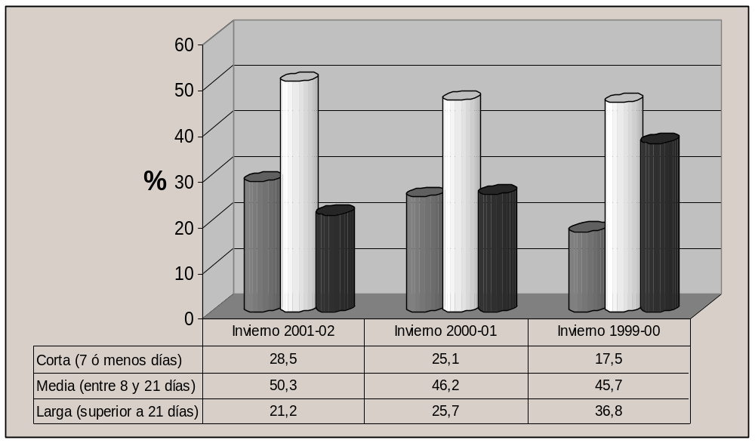Datos Comparados Invierno 1999-00 / 2001-02
4. Caracterización del Turismo

La caracterización de la demanda turística que visita Benidorm se realiza a partir del análisis de las variables “Medio de transporte utilizado”, “Acompañamiento”, “Forma de organización de las vacaciones” o “Tipo de alojamiento elegido”, además del perfil sociológico de los visitantes; todo ello, nos permite conocer las características de la demanda, además de permitir las pertinentes comparaciones que en este sentido se deriven de periodos anteriores y por tanto, la evolución de los perfiles de los visitantes. En concreto en el periodo estudiado, los turistas se distribuyen, en función de estas variables como sigue:

MEDIO DE TRANSPORTE
Avión | 51,1%
Autobús | 24,8%
Tren | 6,9%
Automóvil | 16,8%
Otro medio | 0,4%

ACOMPAÑAMIENTO
SOLO | 9,2%
CON AMIGOS | 16,1%
MATRIMONIO | 48,0%
FAMILIA | 11,0%
IMSERSO | 15,8%

FORMA ORGANIZACIÓN VACACIONES
Por su cuenta | 37,7%
Por agencia de viajes | 48,7%
IMSERSO | 13,2%
Por la empresa en la que trabaja | 0,4%

TIPO DE ALOJAMIENTO
Hotel | 67,2%
Camping | 4,4%
Vivienda Propia | 5,5%
Vivienda Compartida | 7,7%
Vivienda Alquilada | 13,1%
Apartamento Time Sharing | 2,2%

A partir de los datos disponibles, puede establecerse una tipología turística durante el periodo de invierno 2001-02 en Benidorm, que responde a los siguientes rasgos característicos principales:

- Realiza la reserva a través de agencia de viajes
- Realiza el viaje en transporte colectivo
- Se aloja en Hotel
- Viaja en compañía de su cónyuge

El perfil genérico extraído de los datos recabados tras el trabajo de campo, coinciden básicamente con el habitual perfil del turista de invierno, aunque es preciso matizar ciertos extremos. En este sentido, se observa una diferencia sustancial respecto al año anterior en cuanto a la compañía con la que realizan la estancia en Benidorm, pues el número de visitantes que viajan acompañados por sus cónyuges se ha visto reducido, en términos porcentuales, con respecto a otros periodos invernales recientes. Esta reducción responde en gran parte a cambios en la metodología que se ha seguido en la recogida de información, puesto que se ha incluido en esta ocasión como alternativa de respuesta el acceso a Benidorm por el IMSERSO, categoría que abarca al 15.8% del total de encuestados, de los que una gran mayoría viajan igualmente acompañados por sus cónyuges. Igualmente, se detectan modificaciones en cuanto al perfil del visitante en dos variables más: medio de transporte elegido y organización del viaje, habiéndose reducido los porcentajes de turistas que realizan su viaje en avión y los que organizan su estancia a través de intermediarios (Agencias de viaje), en torno a un 10% menos, cuestiones que pueden achacarse a la relativa debilidad mostrada por el mercado británico en algunas fases del periodo que ha servido de base para el estudio realizado.
En cuanto a los diferentes mercados emisores, los perfiles de visitantes siguen una pauta cercana al perfil general, aunque se aprecian ciertas diferencias, las cuales quedan patentes en la siguiente tabla:

 |  |  |  | PROCEDENCIA
 | TOTAL | ESPAÑA |  |  | G,B, | BENELUX | FRANCIA |  | RESTO
MEDIO DE TRANSPORTE
Avión | 51,1% | 12,8% |  |  | 92,7% | 59,3% | 50,0% |  | 66,7%
Autobús | 24,8% | 46,2% |  |  | 4,2% | 11,1% | 25,0% |  | 14,3%
Tren | 6,9% | 13,7% |  |  |  |  | 8,3% |  | 9,5%
Automóvil | 16,8% | 26,5% |  |  | 3,1% | 29,6% | 16,7% |  | 9,5%
Otro medio | 0,4% | 0,9%
ACOMPAÑAMIENTO
Solo | 9,2% | 8,5% |  |  | 7,3% | 14,8% | 16,7% |  | 9,5%
Con amigos | 16,1% | 12,8% |  |  | 21,9% | 3,7% | 25,0% |  | 19,0%
Matrimonio | 48,0% | 41,9% |  |  | 53,1% | 66,7% | 25,0% |  | 47,6%
Familia | 11,0% | 7,7% |  |  | 13,5% | 14,8% | 16,7% |  | 9,5%
Grupo (IMSERSO) | 15,8% | 29,1% |  |  | 4,2% |  | 16,7% |  | 14,3%
FORMA ORGANIZACIÓN VACACIONES
Por su cuenta | 37,7% | 43,1% |  |  | 25,0% | 48,1% | 58,3% |  | 42,9%
Por agencia de viajes | 48,7% | 30,2% |  |  | 74,0% | 48,1% | 25,0% |  | 52,4%
Por una asociación o club (IMSERSO) | 13,2% | 25,9% |  |  | 1,0% | 3,7% | 16,7% |  | 4,8%
Por la empresa en la que trabaja | 0,4% | 0,9%
TIPO DE ALOJAMIENTO
Hotel | 67,2% | 75,2% |  |  | 72,9% | 33,3% | 50,0% |  | 47,6%
Camping | 4,4% | 3,4% |  |  | 4,2% | 7,4% | 8,3% |  | 4,8%
Vivienda Propia | 5,5% | 8,5% |  |  | 3,1% | 3,7% |  |  | 4,8%
Vivienda Compartida | 7,7% | 4,3% |  |  | 6,3% | 11,1% | 25,0% |  | 19,0%
Vivienda Alquilada | 13,1% | 4,3% |  |  | 13,5% | 44,4% | 16,7% |  | 19,0%

4.1. Perfil sociológico del visitante

Con el fin de acotar de forma más precisa la caracterización de la demanda, a partir del estudio realizado podemos establecer el perfil sociológico del visitante a partir de dos variables de clasificación, como son la edad y la ocupación principal, de los encuestados, ya que la muestra ha sido distribuida por sexos al 50%.

En cuanto a las edades de los encuestados, la edad media recogida tras la realización de la encuesta es algo superior a los 58 años, una media de edad elevada, como es habitual en los turistas que visitan Benidorm en los periodos invernales, de hecho, no se llegan a apreciar diferencias significativas con otros periodos similares en la distribución de los visitantes por su edad que ha resultado seguir la siguiente pauta:
distribución por edades
EDAD | %
Hasta 25 | 8,1
Entre 26 y 45 | 11,7
Entre 46 y 60 | 21,3
Más de 60 | 59,6

En cuanto a la ocupación de los encuestados, la distribución de los visitantes, según esta variable, reproduce con gran fidelidad la distribución registrada en otros periodos invernales. En consonancia con la distribución de edades reflejada, los jubilados y pensionistas conforman el grupo más numeroso, superior al 50%, al que cabría añadir el porcentaje que representan las amas de casa, arrojando un total de un 64% compuesto por clases pasivas; en el otro extremo, el 33,7% de los visitantes son personas con actividad laboral y entre ellos, es de destacar que hasta un 13,5% son profesionales o Directivos o empresarios :
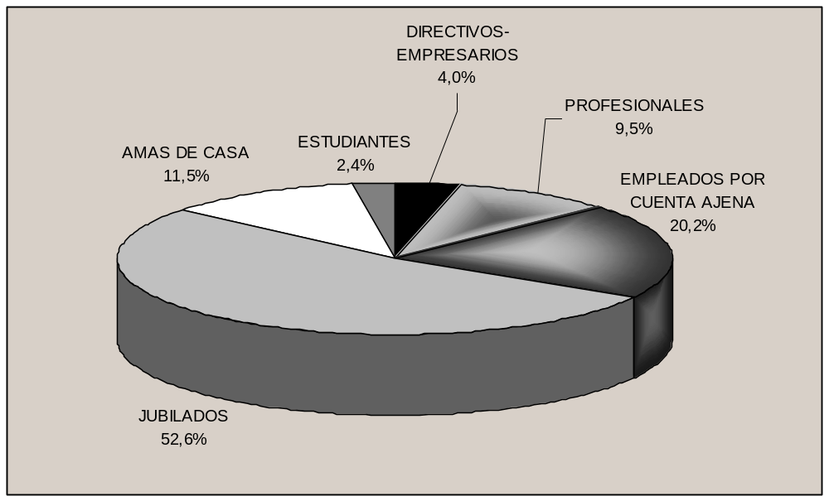distribución por ocupación
5. El Tiempo de Ocio

El análisis de la distribución del tiempo de ocio por parte de los visitantes de Benidorm a lo largo del Invierno de 2001-02 se mantiene en la línea de anteriores años en el sentido de una mayoritaria utilización del ocio de forma pasiva: por encima de cualquier actividad se encuentra el paseo por la ciudad en consonancia lógica con el perfil de los visitantes, que ya ha sido destacado.

En cuanto a la realización de otro tipo de actividad, éstas se sitúan muy por debajo de la del mero paseo por la ciudad, habiéndose detectado una reducción en la importancia de las actividades que implican la comisión de gastos, tal y como se registra en la siguiente tabla:

UTILIZACIÓN TIEMPO OCIO
Porcentaje de visitantes que realizan cada actividad

PASEAR | 82,8%
EN ESTABLECIMIENTO | 45,1%
COMPRAS | 42,5%
PLAYA | 38,5%
BARES/CAFETERIAS | 31,5%
DISCOTECA | 22,7%
RESTAURANTE | 20,1%
DEPORTE | 3,7%
OTRA ACTIVIDAD | 9,9%

Igualmente se ha reducido el porcentaje de visitantes que realizaron excursiones a otros destinos, a localidades cercanas a Benidorm, actividad que atrajo al 50% de los encuestados, aunque se trata de un grupo amplio de visitantes muy activo, puesto que realizan excursiones, en la mayor parte de los casos, a más de una localidad. Entre las localidades seleccionadas por los turistas alojados en Benidorm para realizar estas visitas, Altea ha sido el destino más repetido de entre un conjunto que se recoge en la siguiente tabla:

Destinos de las excursiones realizadas por los visitantes.

Distribución en porcentajes

DESTINOS | %
ALTEA | 23,6
CALPE | 17,4
ALICANTE | 16,2
GUADALEST | 9,3
VALENCIA | 7,3
ELCHE | 4,6
DENIA | 4,2
VILLAJOYOSA | 3,9
OTROS | 13,5

6. Razones para la elección de BENIDORM como destino turístico

La principal motivación que ha guiado a los encuestados a visitar Benidorm durante el reciente invierno han sido sus características climatológicas, cuestión esta común en tres de cada cuatro visitantes en este periodo, según se refleja en la siguiente tabla:

MOTIVO PRINCIPAL DE LA VISITA
Clima
77,0%
Playas
20,8%
Terra Mítica
1,1%
Otros
25,2%

Las playas, elemento de atracción prioritario en otras épocas del año, apenas suponen el motivo de acceso a Benidorm para uno de cada cinco visitantes y, por su parte, el parque temático es citado como motivo principal por un escasísimo porcentaje de visitantes, dado que en el periodo en el que se desarrolló la recogida de datos, éste permaneció cerrado en la mayor parte del tiempo. En cambio, un porcentaje destacado (25%) aportó, además de los motivos principales reflejados, una variada serie de razones por las que eligió Benidorm como destino turístico y entre estas destaca su oferta de diversión, tal y como sugiere la tabla que registra los motivos “secundarios” por los que Benidorm fue demandado durante el invierno 2001-2002.

OTROS MOTIVOS | %
AMBIENTE / DIVERSION | 21,9
VISITA AMIGOS Y FAMILIARES | 17,2
NOS GUSTA | 10,9
VIAJE REGALO | 7,8
BUENOS PRECIOS | 7,8
RECOMENDACIÓN | 4,7
BUSCAR PAREJA | 4,7
BUSCAR CASA | 3,1
CASA DE AMIGOS | 3,1
CONOCERLO | 3,1
IMSERSO | 3,1
OTROS | 12,5

7. Fuentes de Información sobre el destino turístico

En época invernal, la principal fuente de información por la que quienes visitaron Benidorm conocieron el destino fue a través de la información facilitada por las Agencias de Viaje, algo por encima de la información facilitada por amigos y/o familiares.

Se confirma así la tendencia a la reducción de la importancia de los medios inespecíficos como forma prescriptora prioritaria, detectada ya durante el verano anterior como muestra de la cada vez mayor profesionalización del sector turístico y de la importancia de los canales de comercialización.

En cualquier caso, al margen de las agencias de viaje, los visitantes recurren en bastante menor medida al resto de medios de difusión de la oferta turística, especialmente en periodos con una alta homogeneización de perfiles de la demanda como es el caso de la época a la que se refiere el presente informe.

Concretamente, los datos obtenidos en invierno 2001-02, han sido los siguientes:

Distribución de turistas según la fuente de información principal utilizada para conocer Benidorm como destino turístico
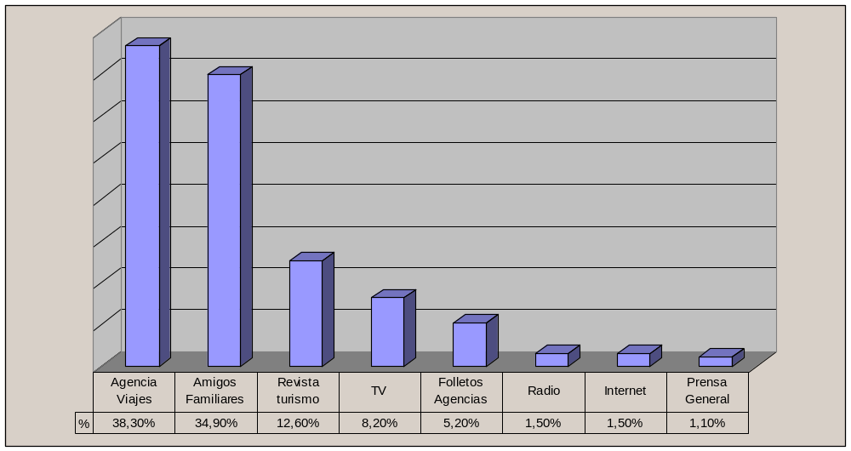

Los medios de difusión de la oferta turística no presentan una efectividad idéntica para los diferentes mercados, según los datos del estudio realizado, pues se aprecian diferencias entre las distintas procedencias de los turistas; en este sentido, la importancia de la información trasmitida a través de las Agencias de Viaje es mayor entre el turismo nacional y, especialmente, el británico, mientras que para el resto de mercados, se mantiene superior la importancia de la información que facilitan por amigos o familiares :

Distribución de turistas según la procedencia y la fuente de información principal utilizada para conocer Benidorm como destino turístico

PROCEDENCIA
MEDIOS DE INFORMACIÓN | ESPAÑA | REINO UNIDO | BENELUX | FRANCIA | RESTO
Revista viajes/turismo | 12,4% | 12,6% | 18,5% | 8,3% | 9,5%
Radio | 1,8% | 1,1% | 3,7%
TV | 4,4% | 13,7% | 11,1% | 8,3%
Prensa |  | 2,1% | 3,7%
A.Viajes | 32,7% | 46,3% | 33,3% | 25,0% | 42,9%
Internet | 0,9% | 2,1% |  | 8,3%
Folletos Agencias | 6,2% | 7,4%
Amigos Familiares | 24,8% | 36,8% | 40,7% | 58,3% | 61,9%

Estos dos medios principales de distribución de la información son prioritarios para todos los mercados, aunque cabe destacar, entre el resto de medios de difusión la importancia creciente de las revistas especializadas en turismo y viajes, en especial en Benelux, Reino Unido y España, así como la importancia destacada del medio televisivo entre el turismo procedente de las Islas Británicas.

En cuanto a la importancia de internet como medio de difusión de información específica sobre destinos turísticos, los datos reflejan una baja utilización, la cual esta directamente correlacionada con las edades de los visitantes durante la época invernal, ya que únicamente los más jóvenes han citado este medio como forma de conocimiento del destino.

8. Valoración de la Oferta de BENIDORM y Nivel de Satisfacción de los visitantes.

8.1 Valoración de la oferta

Desde un punto de vista global y teniendo en cuenta los diferentes conceptos considerados de entre cuantos conforman la oferta de Benidorm, la valoración del municipio como destino turístico durante el invierno de 2001-02, según la opinión de los visitantes, es preciso considerarla como positiva ya que la valoración media otorgada, ponderada por volumen de respuesta, es de 6,8 sobre 10, manteniéndose una valoración en la línea de anteriores años para idéntico periodo anual.

Más específicamente, por atributos, las valoraciones obtenidas por cada uno de ellos, han sido las siguientes:

VALORACIÓN OTORGADA POR LOS VISITANTES DE LOS DISTINTOS ASPECTOS DE LA OFERTA TURÍSTICA DE BENIDORM
(Escala decimal, ponderada por volumen de respuesta)
Atributo | Puntuación
PLAYA | 8,6
CLIMA | 8,0
CALIDAD ALOJAMIENTO | 7,8
RELACIÓN CALIDAD-PRECIO | 7,7
MEDIO AMBIENTE | 7,4
OFERTA COMERCIAL | 7,4
SEGURIDAD CIUDADANA | 7,4
TRANQUILIDAD | 7,1
LIMPIEZA | 7,1
AMBIENTE Y DIVERSIÓN | 6,9
SEÑALIZACIÓN | 6,9
ACCESIBILIDAD | 6,9
RUIDO | 6,5
RESTAURACIÓN | 6,2
TRAFICO | 6,2
APARCAMIENTO | 2,2
Los elementos que los visitantes valoran más positivamente se centran en las condiciones naturales de Benidorm por un lado (Clima, Playas y Medio Ambiente) y, por otro, en la oferta de servicios que caracteriza al destino, en especial la oferta de alojamiento y la comercial, recalcando también la relación entre calidad y precio.

También es buena la valoración que reciben por parte de los visitantes cuestiones de gran importancia en el conjunto de la oferta turística como son la seguridad ciudadana y la limpieza, así como la tranquilidad que detectan los visitantes, a pesar de que el ruido continúa mostrándose como un elemento que genera cierta insatisfacción.

En sentido opuesto, entre los aspectos peor valorados por los encuestados, destaca sobre todos ellos el problema del aparcamiento en la ciudad, mientras que el resto de aspectos cuya valoración ha resultado inferior a la media, han recibido puntuaciones que superan en todo caso los 5 puntos.
8.2 Evolución de la percepción de la oferta

Como un importante indicador que permite analizar con mayor detalle la satisfacción de los visitantes sobre la oferta turística de Benidorm en Invierno de 2001-2002, a partir de los datos obtenidos tras la aplicación de la encuesta podemos conocer cual es la percepción de la oferta en relación a periodos anteriores en los que los turistas visitaron Benidorm.

Comparación de la Oferta turística de Benidorm
en Invierno 2001-02 con años anteriores
(Base: turistas que han visitado Benidorm con anterioridad)
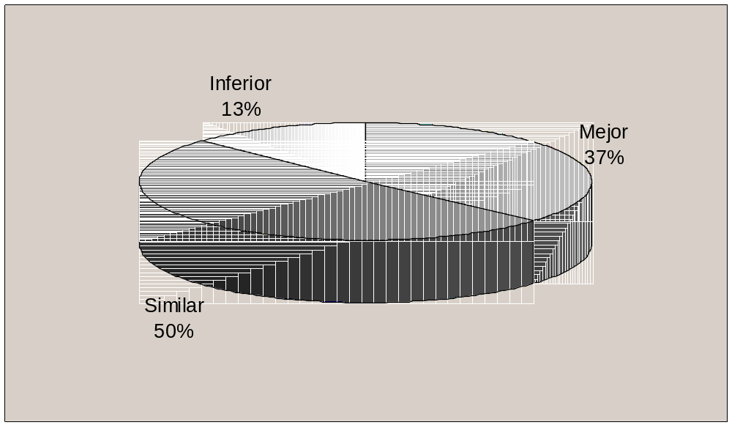

La gran mayoría de los visitantes que ya conocían Benidorm avalan la oferta actual de Benidorm, pues el 87% la califica de igual o mejor en la comparación con otros años. La mitad de quienes habían visitado Benidorm con anterioridad a la época estudiada considera que la calidad de la oferta de la ciudad se mantiene con el paso del tiempo y más de un tercio (37%) opina que la oferta ha mejorado; incluso entre los que consideran la oferta de Benidorm inferior a lo esperado (13%) se registra la paradoja que hasta un 92% de ellos manifiesta su deseo de regresar posteriormente a Benidorm.

